内蒙古师范大学2019级硕士研究生入学须知
同学：
祝贺你被我校录取为2019级硕士研究生！为便于办理入学手续，现将有关事项通知如下：
一、报到时间：2019年9月5日
二、报到地点：
赛罕校区：学校排球场各学院迎新接待处
1.学术型研究生：心理学院、新闻传播学院、民族学人类学学院、化学与环境科学学院、生命科学与技术学院、地理科学学院、计算机科学技术学院、科学技术史研究院、音乐学院、体育学院、国际设计艺术学院。
2.全日制专业学位研究生：教育学院（田家炳教育书院）、心理学院、蒙古学学院、文学院、外国语学院、历史文化学院、旅游学院、法政学院、公共管理学院、新闻传播学院、数学科学学院、物理与电子信息学院、化学与环境科学学院、生命科学与技术学院、地理科学学院、音乐学院、体育学院、国际设计艺术学院
盛乐校区：盛乐校区图书馆前各学院迎新接待处（需在赛罕校区乘车到盛乐校区报到）
1.学术型研究生：包括教育学院（田家炳教育书院）、蒙古学学院、文学院、外国语学院、历史文化学院、旅游学院、法政学院、经济管理学院、马克思主义学院、公共管理学院、数学科学学院、物理与电子信息学院、美术学院、工艺美术学院。
2.全日制专业学位研究生：美术学院、工艺美术学院。
三、组织关系办理
1.党组织关系：（1）内蒙古自治区范围内转接，通过党员管理信息系统办理，不再使用纸质介绍信。（2）内蒙古自治区外转入的党员（含预备党员），采取分段网上审批方式，由转出党支部发起，市（旗、县、区）党委组织部或省（自治区、市）各直属党（工）委核对党员信息并审批通过后，打印纸质介绍信和党员信息采集表、加盖公章交党员携带，报到后交至所在培养单位研究生党支部书记处，统一到校党委组织部办理转入手续。介绍信抬头为“内蒙古自治区高校工委”，接收地为“内蒙古师范大学XX学院”。（3）新生党组织关系转移中如有其他问题，请向校党委组织部咨询，电话：0471－4392522。
2.团组织关系：转接程序由线上和线下转接两部分组成。（1）线上“智慧团建”系统转接：新入学的本、专科生、硕士研究生、博士研究生入学后一个月内通过“智慧团建”系统发起组织关系转接申请，选择转入团组织为所在新生班级团支部。（2）线下纸质介绍信：新入学的本、专科生、硕士研究生、博士研究生需由原所在团组织开具组织关系介绍信，加盖团组织公章交团员携带，报到后交至所在学院团总支负责人处。介绍信接受地为：“内蒙古师范大学XX学院团总支”。（3）新生团组织关系转接中如有其他问题，请向校团委组织部咨询，电话：0471－4392374。
四、户籍关系办理
1.根据内蒙古自治区公安厅、教育厅、发改委、人力资源和社会保障厅联合下发的关于《内蒙古自治区普通高等学校、中等职业学校学生户口迁移办法》（内公通字【2011】26号）通知精神，区内、外新生入学时可自愿选择是否办理户口迁移，并不再开具“户籍证明”。
2.凡迁移户口的学生在入学报到时（有特殊情况可于9月30日前）须将户口迁移证和身份证复印件、录取通知书原件及复印件、近期一寸免冠彩照各一张及研究生毕业证复印件一张交到保卫处户籍室，逾期不予办理。所有提交复印件一律使用A4纸。
3.户口迁移证必须有“XXX公安厅户籍专用章”和“XXX公安局XXX派出所户口专用章”及相应的“两个骑缝章”；户口迁移证上“姓名、性别、民族、身份证号等各项内容应齐全、准确、清晰且不得涂改”；迁移证必须为电子打印，手工填写的一律不予接收，户口迁移地址为：“内蒙古师范大学”或“内蒙古呼和浩特市赛罕区昭乌达路81号”。联系电话：0471—4392400。
注：办理户口迁移的学生，将落户资料交到保卫处后，由专职人员办理落户手续。在落户期间（大约第二学期六月份之前）不能办理身份证、户籍证明、港澳通行证及出国护照等户籍手续。如在落户期间有需要办理有关户籍手续的学生请谨慎迁户。
五、有关费用缴纳
（一）缴纳类别及标准
1.学费
（1）学术型硕士研究生：8000元/学年；
（2）专业学位研究生学费标准见下表：
教育  硕士 | 汉语国际教育硕士 | 体育  硕士 | 社会工作硕士 | 旅游管理硕士 | 翻译  硕士 | 新闻与传播硕士 | 公共管理硕士 | 艺术硕士 | 应用心理硕士
7000元／学年 | 9000元／学年 | 9000元  ／学年 | 9000元／学年 | 9000元／学年 | 10000元／学年 | 10000元／学年 | 12000元/学年 | 12000元／学年 | 9000元／学年
2.住宿费：1200元∕学年。
3.体检费：第一年：70元；第二年：55元；第三年：55元，三年共计180元。城镇居民医疗保险费按当地缴费标准进行缴费。商业保险费60元/年为自愿交纳。
（二）缴纳方式：新生于2019年9月5日前登陆内蒙古师范大学网页“自助缴费平台”或关注微信官方公众平台“兴教通”，将学费、住宿费、体检及医疗保险等费用按年度在网上进行自助缴费。使用信用卡缴费可以在限额内一次性缴清所有费用，使用储蓄卡缴费，如有消费额限制，可以分批次缴清费用。具体缴费事宜请关注财务处主页有关通知，如有问题，可拨打0471-4392308咨询。
五、其他事项
1.新生持录取通知书可购买半价火车票。
2.学校统一安排住宿，住宿实行公寓化管理，床上用品可到校购买。需要住宿的研究生凭住宿费收据、录取通知书到赛罕校区学生公寓或盛乐校区研究生公寓办理住宿手续。需要住宿的研究生根据本人具体报到地点，务必于8月20日前与学生公寓联系登记住宿事宜，如未按时联系将不予安排住宿（赛罕校区学生公寓邮箱：20167080@imnu.edu.cn，电话：0471-4392412；盛乐校区学生公寓邮箱：984919086@qq.com，电话：13009509097）。
3.有工作单位的新生人事档案转到我校者须将工资关系于开学后一周内交到所在学院学工办，逾期不交档案者一律取消享受国家助学金资格。人事档案在原单位保留者不用转工资关系，不转档案和工资关系者不享受国家助学金。人事档案不转到我校的研究生从研究生院网站“招生信息”里下载填写“人事档案保留原单位申请表”和“政审表”填写盖章后，报到时交给所在学院学工办，否则后果自负。
4.应届本科毕业生请在8月24日-8月31日按要求上传本科毕业证、学位证和学信网《教育部学历证书电子注册备案表》，通过审核方可报到入学。上传材料方式如下：
校内用户：访问http://210.31.184.210:9520，按要求上传后并点击提交；
认证方式：短信验证（非扫码验证）。
校外用户：须通过【内蒙古师范大学WEB-VPN系统】访问，
访问地址：https://ic.imnu.edu.cn/metro/metro.html；
认证方式：短信验证（非扫码验证）；登录成功后点击【研究生资格审查系统】，按要求上传后并点击提交。咨询电话：0471-4393213。
录取类别为定向的学生，将定向协议本人签字后交给报到学院教学秘书。
5.因故不能按期入学者，应在规定报到时间之前以书面形式向所在学院请假并报研究生院备案，请假时间不得超过两周。未请假或请假逾期者，除因不可抗力等事由外，一律取消入学资格。
6.请在开学前登录师大首页，通过【内蒙古师范大学WEB-VPN系统】（https://webvpn.imnu.edu.cn）登录到信息门户（登录方式：使用报考填报的手机号码进行短信验证或微信扫码登录），点击进入【研究生管理信息系统-学生端】进行学期注册并完善个人学籍信息。具体操作流程请到研究生管理信息系统首页“通知公告”中查看“学生登录研究生管理信息系统流程图”。系统登录技术支持：内蒙古师范大学信息中心，电话：0471-4392011。
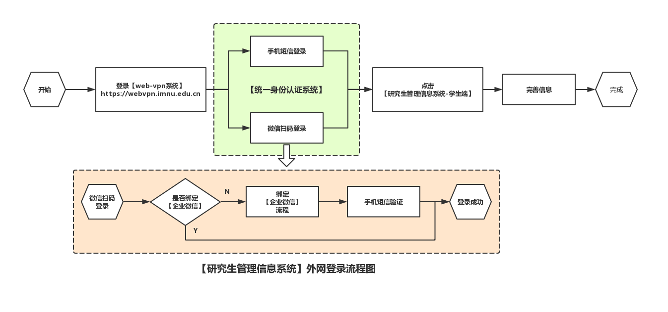7.2019级研究生开学典礼及正式上课时间见研究生院主页通知。
8.请同学们关注“内蒙古师范大学研究生院”微信官方公众平台和研究生院网页，报到地点如有变动，将会在网上公布。

内蒙古师范大学研究生院
二〇一九年六月

